**УПРАВЛЕНИЕ ОБРАЗОВАНИЯ**

**АДМИНИСТРАЦИИ ГОРОДСКОГО ОКРУГА СОЛНЕЧНОГОРСК**

МУНИЦИПАЛЬНОЕ БЮДЖЕТНОЕ ДОШКОЛЬНОЕ ОБРАЗОВАТЕЛЬНОЕ УЧРЕЖДЕНИЕ

«Детский сад № 42»

|  |  |
| --- | --- |
| Тел. 8(496)266-59-15  E-mail: MDOUCRR42@rambler.ru | 141580, Московская область, г.о.Солнечногорск, пос. Лунево |

**Родительское собрание на тему:**

**«И вновь за окнами сентябрь»**

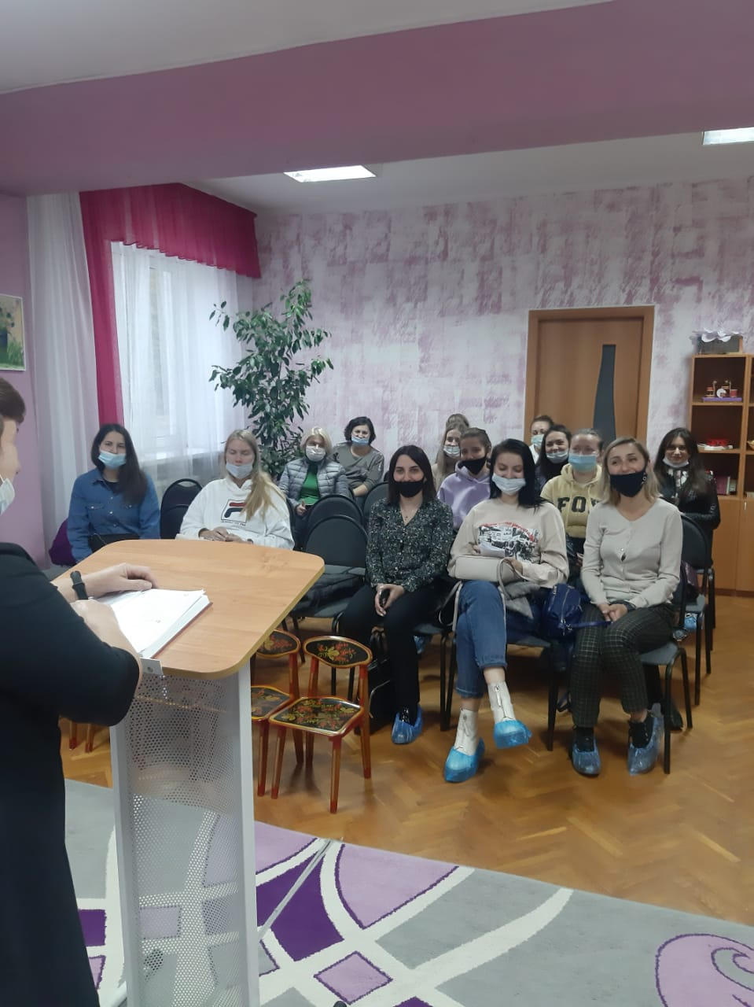

**Подготовили и провели:**

Сидоркина Татьяна Сергеевна,

Палютина Татьяна Леонидовна

воспитатели группы № 8

п. Лунево

сентябрь 2021 г.

**Цель:** расширение контакта между педагогами и родителями, моделирование перспектив взаимодействия на новый учебный год; повышение педагогической культуры родителей.

**Задачи:**

1. Рассмотреть возрастные и индивидуальные особенности детей 4-5 лет;

2. Познакомить родителей с задачами и особенностями образовательной работы ДОУ на новый учебный год;

3. Научить родителей наблюдать за ребёнком, изучать его, видеть успехи и неудачи, стараться помочь ему развиваться в его собственном темпе.

Добрый вечер, уважаемые родители! Мы очень рады видеть вас в нашем уютном зале. Нашим детям уже исполнилось 4-5 лет, они перешли в среднюю группу. Позади летние каникулы, впереди плодотворный, насыщенный, интересный учебный год. Несмотря на погоду, лето всегда будет самым запоминающимся временем для вас и ваших детей. А сейчас я предлагаю упражнение «Как мы провели лето».

Встаньте те, кто ходил со своим ребёнком в лес… (на рыбалку).

Встаньте те, кто купался в море, в речке или побывал в аквапарке… (плавал вместе с ребёнком, загорал на пляже).

…., кто читал детям книги…

…., кто купил своему ребёнку мяч или любой другой предмет для двигательной активности.

…., чьи дети помогали родителям на даче(в огороде).

…., чей ребёнок научился чему-нибудь новому.

Все родители встали, значит вы замечательно отдохнули. Образуем круг.

Упражнение «Каким увидели своего ребёнка летом».

1. Он внимательный – хлопните в ладоши;

2. Он ласковый – погладьте соседа справа по плечу;

3. Он весёлый – топните ногами;

4. Он трудолюбивый – ударьте себя по коленям;

5. Он мой любимый – возьмитесь за руки.

Спасибо, очень приятно видеть наш дружный родительский коллектив, осознавать, что мы одна команда, а в любой команде очень важны понимание, добрые отношения, взаимопомощь и взаимоуважение.

Выполненные упражнения, помогли разрядить обстановку, настроиться на позитивное и плодотворное общение друг с другом.

**Возрастные особенности детей среднего дошкольного возраста**

Возраст от четырех до пяти лет — период относительного затишья. Ребенок вышел из кризиса и в целом стал спокойнее, послушнее, покладистее. Все более сильной становится потребность в друзьях, резко возрастает интерес к окружающему миру.

В этом возрасте у вашего ребенка активно проявляются:

Стремление к самостоятельности. Ребенку важно многое делать самому, он уже больше способен позаботиться о себе и меньше нуждается в опеке взрослых. Обратная сторона самостоятельности — заявление о своих правах, потребностях, попытки устанавливать свои правила в окружающем его мире.

Этические представления. Ребенок расширяет палитру осознаваемых эмоций, он начинает понимать чувства других людей, сопереживать. В этом возрасте начинают формироваться основные этические понятия, воспринимаемые ребенком не через то, что говорят ему взрослые, а исходя из того, как они поступают.

Творческие способности. Развитие воображения входит в очень активную фазу. Ребенок живет в мире сказок, фантазий, он способен создавать целые миры на бумаге или в своей голове. В мечтах, разнообразных фантазиях ребенок получает возможность стать главным действующим лицом, добиться недостающего ему признания.

Страхи как следствие развитого воображения. Ребенок чувствует себя недостаточно защищенным перед большим миром. Он задействует свое магическое мышление для того, чтобы обрести ощущение безопасности. Но безудержность фантазий может порождать самые разнообразные страхи.

Отношения со сверстниками. У ребенка появляется большой интерес к ровесникам, и он от внутрисемейных отношений все больше переходит к более широким отношениям с миром. Совместная игра становится сложнее, у нее появляется разнообразное сюжетно-ролевое наполнение (игры в больницу, в магазин, в войну, разыгрывание любимых сказок). Дети дружат, ссорятся, мирятся, обижаются, ревнуют, помогают друг другу. Общение со сверстниками занимает все большее место в жизни ребенка, все более выраженной становится потребность в признании и уважении со стороны ровесников.

Активная любознательность, которая заставляет детей постоянно задавать вопросы обо всем, что они видят. Они готовы все время говорить, обсуждать различные вопросы. Но у них еще недостаточно развита произвольность, то есть способность заниматься тем, что им неинтересно, и поэтому их познавательный интерес лучше всего утоляется в увлекательном разговоре или занимательной игре.

**Особенности образовательного процесса в средней группе.**

Уважаемые родители, просим Вас ознакомиться с режимом пребывания ребенка в детском саду и соблюдать его (режим дня).

С этого года утренняя гимнастика у нас будет проходить в музыкальном зале в 08.15, поэтому просим Вас приводить детей до 08.00 не опаздывать. От зарядки зависит физический и эмоциональный настрой ребенка на весь день. Если получилось, что опоздали, пожалуйста, дождитесь, когда она закончится. Затем идёт завтрак и начинаются занятия. Ежедневно будут проводиться 2 занятия по 20 минут. В этом году мы будем продолжать заниматься физкультурой: 2 раза в неделю в зале. Для этого детям необходима спортивная форма и чешки; и 1 раз в неделю на улице.

С информацией о режиме пребывания ребенка в ДОУ, о расписании занятий, о контактах сотрудников вы можете ознакомиться в родительском уголке.

В этом учебном году организованы платные кружки для детей 4-5 лет: «Затейники», «Хореография». Желающие могут до 1 октября написать заявление и заключить договор у старшего воспитателя.

**Ознакомление родителей с целями и задачами ДОУ на новый учебный год.**

В этом учебном году мы продолжаем работу по общеобразовательной программе детского сада для воспитанников средней группы. Цели программы – создание благоприятных условий для полноценного проживания ребенком дошкольного детства, формирование основ базовой культуры личности, всестороннее развитие психических и физических качеств в соответствии с возрастными и индивидуальными особенностями, подготовка ребенка к жизни в современном обществе.

Для достижения поставленных целей определены следующие задачи:

Забота о здоровье, эмоциональном благополучии и своевременном развитии каждого ребенка;

Создание в группе атмосферы гуманного и доброжелательного отношения ко всем воспитанникам, что позволяет растить их общительными, добрыми, любознательными, инициативными, стремящимися к самостоятельности и творчеству;

Максимальное использование разнообразных видов детской деятельности, их интеграция в целях повышения эффективности воспитательно-образовательного процесса;

Вариативность использования образовательного материала, позволяющего развивать творчество в соответствии с интересами и наклонностями каждого ребенка;

Уважительное отношение к результатам детского творчества.

Единство подходов к воспитанию детей в условиях дошкольного образовательного учреждения и семьи.

Формирование социокультурной среды, соответствующей возрастным, индивидуальным, психологическим и физиологическим особенностям детей;

Организованная деятельность детей проводится по следующим образовательным областям:

«Социально-коммуникативное развитие»;

«Познавательное развитие»;

«Речевое развитие»;

«Художественно-эстетическое развитие»;

«Физическое развитие»;

В конце года мы прогнозируем следующие результаты освоения программы:

**Образовательная область «Физическое развитие»**

Самостоятельно умываются, моют руки с мылом, пользуются расческой и носовым платком.

Правильно пользуются столовыми приборами (ложка, вилка), салфеткой.

Соблюдают элементарные правила приема пищи.

Ходят и бегают, соблюдая правильную технику движений.

Лазают по гимнастической стенке, не пропуская реек, перелезая с одного пролета на другой.

Ползают разными способами.

Могут метать предметы разными способами.

Отбивают мяч о землю не менее 5 раз.

Ловят мяч с расстояния до 1.5.

Умеют строиться в колонну по одному, парами, в круг, шеренгу.

Ориентируются в пространстве (лево, право).

**Образовательная область «Социально-коммуникативное развитие»**

Знают некоторые правила дорожного движения.

Соблюдают правила поведения на улице и в транспорте.

Различают и называют специальные виды транспорта, объясняют их назначение.

Объединяясь в игру, принимают на себя роль, владеют способом ролевого поведения.

Соблюдают ролевое соподчинение (продавец- покупатель) и ведут ролевые диалоги.

Взаимодействуя, проявляют инициативу и предлагают новые роли или действия, обогащают сюжет.

В дидактических играх противостоят трудностям, подчиняться правилам.

В настольно - печатных играх выступают в роли ведущих, объясняют сверстникам правила игры.

Адекватно воспринимают в театре (кукольном, драматическом) художественный образ.

Самостоятельно одеваются, раздеваются, складывают и убирают одежду, с помощью взрослого приводят её в порядок.

Самостоятельно выполняют обязанности дежурных по столовой.

Самостоятельно готовят к занятию своё рабочее место, убирают материалы после занятий.

Понимают значение сигналов светофора. Узнают и называют дорожные знаки «Пешеходный переход», «Дети».

Различают проезжую часть, тротуар, подземный пешеходный переход, пешеходный переход «Зебра».

**Образовательная область «Познавательное развитие»**

Различают, из каких частей составлена группа предметов, называют их характерные особенности (цвет, размер, назначение).

Считают до 10 (количественные счёт), отвечают на вопрос «Сколько всего?».

Сравнивают количество предметов в группе на основе счета (в пределах 10), а также путем поштучного соотнесения предметов двух групп.

Сравнивают два предмета по величине (больше-меньше, выше-ниже, длиннее-короче, одинаковые, равные).

Умеют сравнивать два предмета по толщине путем непосредственного наложения или приложения их друг к другу.

Различают и называют круг, квадрат, треугольник, шар, куб, знают их характерные отличия.

Умеют соотносить форму предметов с известными геометрическими фигурами (платок-квадрат, мяч-шар…)

Определяют положение предметов в пространстве по отношению к себе (вверху-внизу).

Двигаются в нужном направлении по сигналу: вперёд и назад, вверх и вниз (по лестнице)

Обозначают словами положение предметов по отношению к себе (передо мной стол.)

Определяют части суток, и их характерные особенности.

Объясняют значение слов: вчера, сегодня, завтра.

Рассказывают о материалах, из которых сделаны предметы, об их свойствах и качествах.

Устанавливают связи между назначением и строением, назначением и материалом предметов.

Могут рассказать о своем детском саду и сотрудниках, ориентируются в помещениях детского сада.

Называют предметы, которые их окружают в помещении и на участке, на улице; знать их назначение.

Рассказывают о своем родном поселке.

Имеют простейшие представления о театральных профессиях.

Имеют представления о домашних животных, о рыбках, птицах.

Имеют представления о насекомых: муравей, бабочка, жук, божья коровка.

Знакомы с фруктами, овощами, ягодами, с грибами.

Знают и соблюдают элементарные правила поведения в природе.

Называют времена года.

Различают и называют некоторые растения ближайшего окружения.

Способны различать и называть строительные детали (куб, пластина, кирпич, брусок).

Используют строительные детали с учетом их конструктивных свойств (устойчивость, форма, величина).

Преобразовывают постройки в соответствии с заданием воспитателя.

Сооружают постройки из крупного и мелкого строительного материала, используют детали разного цвета для создания и украшения построек.

**Образовательная область «Речевое развитие»**

Употребляют слова, обозначающие состояние, этнические качества и характеристики.

Понимают и употребляют слова-антонимы (чистый-грязный…).

Образовывают новые слова по аналогии со знакомыми словами (сахарница –сухарница).

Выделяют первый звук в слове.

Рассказывают о содержании сюжетной картинки.

С помощью взрослого повторяют образцы описания игрушки.

Называют любимую сказку, расскажут понравившееся стихотворение, считалочку.

Рассматривают иллюстрированные издания детских книг.

Драматизируют (инсценируют) с помощью взрослого небольшие сказки (отрывки из сказок)

**Образовательная область «Художественно –эстетическое развитие»**

Выделяют выразительные средства дымковской и филимоновской игрушки, проявляют интерес к книжным иллюстрациям.

Изображают предметы, используя умение передавать их путем создания отчетливых форм, подбора цвета, аккуратного закрашивания, использования разных материалов.

Передают несложный сюжет, объединяя в рисунке несколько предметов.

Украшают силуэты игрушек элементами дымковской и филимоновской росписи.

Создают образы разных предметов и игрушек, объединяют их в коллективную композицию; используют всё многообразие усвоенных приемов.

Правильно держат ножницы и режут ими по прямой, по диагонали (квадрат и прямоугольник).

Вырезают круг из квадрата, овал-из прямоугольника, плавно срезают и закругляют углы.

Аккуратно наклеивают изображения предметов, состоящих из нескольких частей.

Составляют узоры из растительных форм и геометрических фигур.

Сгибают прямоугольный лист бумаги пополам.

Применяют в поделках разнообразные предметы и бросовый материал.

Узнают песни по мелодии.

Различают звуки по высоте (в пределах сексты - септимы).

Поют протяжно, четко произносят слова, вместе начинают и заканчивают пение.

Выполняют движения, отвечающие характеру музыки, самостоятельно меняя их в соответствии с двухчастной формой музыкального произведения.

Выполняют танцевальные движения: пружинка, подскоки, движение парами по кругу, кружение по одному и в парах.

Нашей с вами целью является не только обучение детей, но и воспитание. Работая сообща, мы можем вырастить замечательных отзывчивых, доброжелательных и грамотных детей.

**Вам как его родителям важно:**

Понять, каковы в вашей семье правила и законы, которые ребенку не позволено нарушать. Помнить, что законов и запретов не должно быть слишком много, иначе их трудно выполнить.

По возможности вместо запретов предлагать альтернативы, формулируя их так: «Тебе нельзя рисовать на стене, но можно на этом куске бумаги». Просто запреты рождают в ребенке либо чувство вины, либо злость и протест.

Говорить ребенку о своих чувствах, чтобы он лучше понимал, какую реакцию в другом человеке рождают те или иные его поступки. Быть готовыми к тому, чтобы разобраться вместе с ним в сложной этической ситуации. Самим жить в согласии с теми этическими принципами, которые вы транслируете ребенку.

Не перегружать совесть ребенка. Чрезмерное неодобрение, наказания за незначительные проступки и ошибки вызывают постоянное ощущение своей вины, страх перед наказанием, мстительность. Может также развиваться пассивность, пропадать инициатива.

Помнить о том, что не стоит при ребенке рассказывать различные страшные истории, говорить о тяжелых болезнях и смерти, потому что для некоторых детей подобная информация может стать сверхсильным раздражителем. Важно выслушивать ребенка, разделять с ним его страхи, позволяя ему проживать их вместе с вами.

Предоставлять ребенку возможности для проявления его творчества и самовыражения. Интересоваться любым творческим продуктом, по возможности никак его не оценивая, ни положительно, ни отрицательно, предлагая самому ребенку оценить свое творчество.

Обеспечить ребенку возможность совместной с другими детьми игры, осознавая, что такая игра не только развивает его воображение и образное мышление, но и совершенно необходима для здорового эмоционального развития. Предлагать ребенку для игры не только законченные по своей форме игрушки, но и неоформленные предметы, не имеющие четкой функции: камушки, палочки, брусочки и т. д.

Понимать, что ребенок уже способен достаточно долго и увлеченно заниматься тем, что ему нравится, и ему бывает очень трудно прервать игру, поэтому о необходимости ее заканчивать стоит предупреждать его заранее.

Быть открытыми к вопросам ребенка, интересоваться его мнением, превращая его жажду знания в способность самому найти ответы на интересующие его вопросы. Полезно обсуждать с ребенком любые события и явления, которые его интересуют, и на его языке формулировать результаты ваших совместных рассуждений и выводов.

Подвести итоги нашей встречи нам поможет вот эта чаша. Представьте, что эта чаша – душа ребенка. У каждого из вас есть сердечки – напишите черту характера, качество, которым вы хотите наделить вашего ребенка, которое, по вашему мнению, поможет ему в жизни, и поместите его в чашу. Будем очень надеяться, что все пожелания сбудутся. (кладут сердечки) Чтобы эта чаша не разбилась, взрослые, которые окружают ребенка должны быть добрыми и требовательными, ласковыми и терпеливыми.

Родители пишут качества, черту характера своих детей и кладут в чашу.